




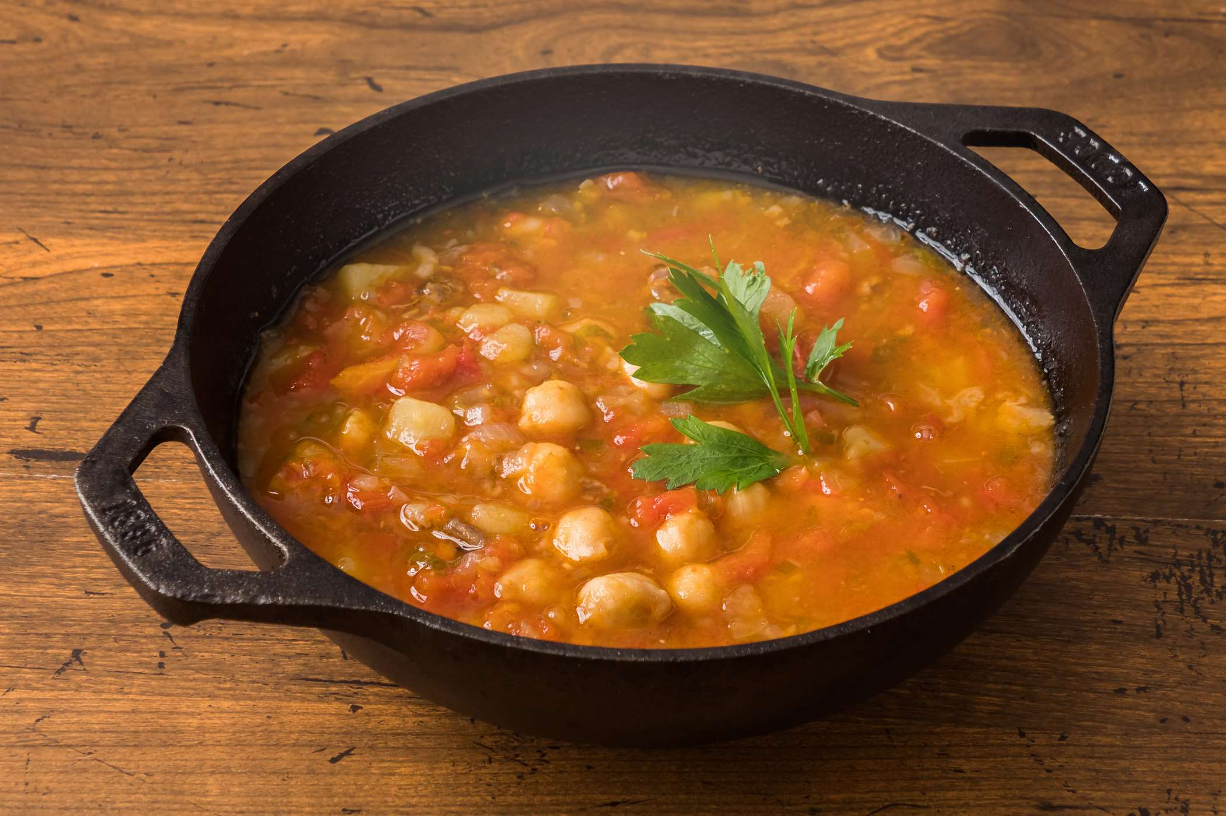

13.03.2023 r. – 17.03.2023 r. | 20.03.2023 r. –24.03.2023 r.
Poniedziałek 13.03.2023 r.  * Zupa z soczewicy 300 ml  * Makaron z serem 180g  * Koktajl truskawkowy 100g  * Woda niegazowana 200 ml  ALERGENY: A1; A3; A7; A9 | Poniedziałek 20.03.2023r. KUCHNIA FRANCUSKA  * Zupa krem cebulowa z grzankami 300ml  * Ratatuj-z mięsem mielonym 200  * Woda z miętą i cytryną z100g  * Deser  ALERGENY: A1; A3; A7; A9
Wtorek 14.03.2023 r.  * Zupa krem z zielonego groszku 300ml  * Filet z kurczaka a’la gyros100g  * Ziemniaki z piekarnika 150g  * Surówka z kapusty pekińskiej 100 g  * Sos jogurtowo-czosnkowy  * Kompot 200ml  ALERGENY: A1; A3; A7; A9; A11 | Wtorek 21.03.2023 r.  * Zupa fasolowa z ziemniakami 300ml  * Kluski leniwe z serem 200g  * Marchewka tarta z pomarańczą 100g  * Woda niegazowana 200 ml  ALERGENY: A1; A3; A7; A9
Środa 15.03.2023.r.  * Zupa jarzynowa 300ml  * Polędwiczki w sosie własnym 110 g  * Kasza pęczak 130g  * Surówka z czerwonej kapusty 100g  * Kompot 200ml  ALERGENY: A1; A3; A7; A9 | Środa 22.03.2023 r.  * Zupa brokułowo kalafiorowa 300ml  * Gulasz wieprzowy 110g  * Placki ziemniaczane150g  * Surówka szwedzka 100g  * Kompot 200ml  ALERGENY: A1; A3; A7; A9
Czwartek 16.03.2023 r.  * Pomidorowa z makaronem 300ml  * Risotto z kurczakiem i warzywami 180g  * Herbata z cytryną 200 ml  * Owoce  ALERGENY: A1; A3; A7; A9 | Czwartek 23.03.2023.r.  * Zupa z ciecierzycy 300 ml  * Kotlet mielony drobiowy 110g  * Ziemniaki 150g  * Mizeria /papryka 100g  * Herbata owocowa 200ml  ALERGENY: A1; A3; A7; A9
Piątek 17.03.2023 r.  * Zupa krupnik ryżowy 300ml  * Dorsz panierowany 110g  * Sałatka ziemniaczana 150g  * Woda z miętą i cytryną 200ml  * Deser z galaretką  ALERGENY: A1; A3; A4; A7; A9 | Piątek 24.03.2023 r.  * Zupa rosół z makaronem 300ml  * Filet z dorsza w sosie cytrynowym 120g  * Ryż 130g  * Bukiet warzyw 100g  * Kompot 200 ml  ALERGENY: A1; A3; A4; A7; A9
Jadłospis może ulec zmianie ze względu na codzienne dostawy żywności.

